**I Can Win**

1. Установите Jenkins

2. Создайте задачу, которая будет делать следующее:

* Клонировать проект <https://github.com/vitalliuss/helloci>

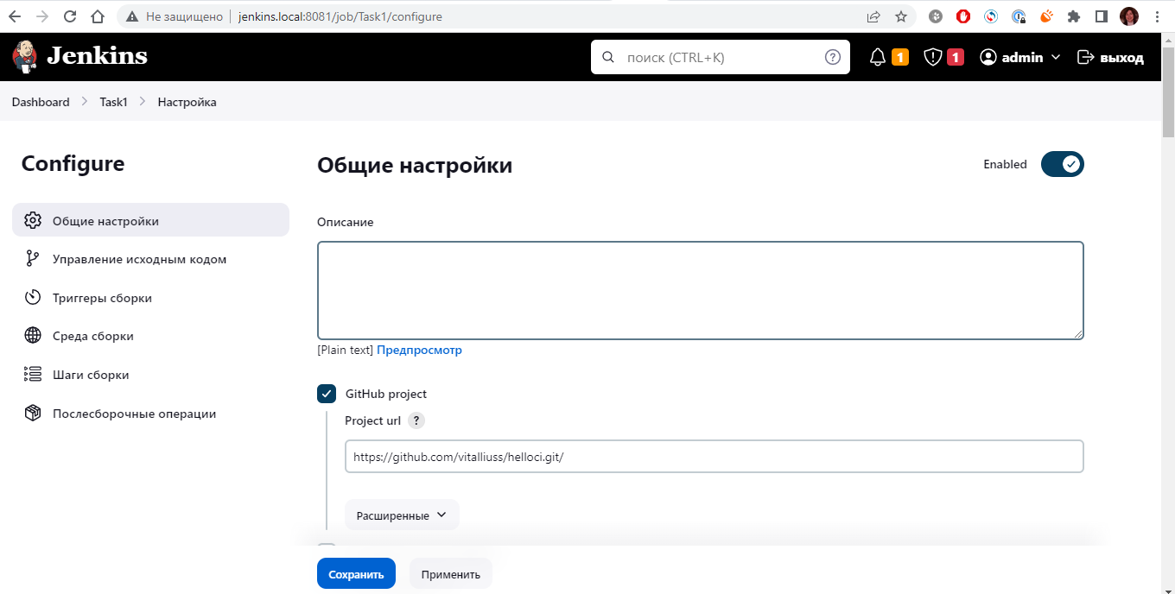

* Запускать тесты из проекта в директории Java с помощью цели mvn test

3. Настройте билд триггеры таким образом, чтобы задача выполнялась раз в 5 минут

